

**Сарқан ауданының жерлерін аймақтарға бөлу жобасын (схемасын) бекіту туралы**

Жетісу облысы Сарқан аудандық мәслихатының 2025 жылғы 27 мамырдағы № 42-166 шешімі. Жетісу облысы Әділет департаментінде 2025 жылы 29 мамырда № 314-19 болып тіркелді

      Қазақстан Республикасының Жер кодексінің 8-бабының 2-тармағына, "Қазақстан Республикасындағы жергілікті мемлекеттік басқару және өзін-өзі басқару туралы" Қазақстан Республикасының Заңының 6-бабының 1-тармағының 13) тармақшасына сәйкес, Сарқан аудандық мәслихаты ШЕШІМ ҚАБЫЛДАДЫ:

      1. Сарқан ауданының жерлерін аймақтарға бөлу жобалары (схемалары):

      1) 1-қосымшасына сәйкес Сарқан ауданының жерлерін аймақтарға бөлу жобасы (схемасы);

      2) 2-қосымшасына сәйкес Сарқан ауданының жерлерін аймақтарға бөлу жобасы (схемасы) (ауыл шаруашылық алқаптар бойынша);

      3) 3-қосымшасына сәйкес Сарқан ауданы босалқы жерлерді аймақтарға бөлу жобасы (схемасы) бекітілсін.

      2. Осы шешім оның алғашқы ресми жарияланған күнінен кейін күнтізбелік он күн өткен соң қолданысқа енгізіледі.

|  |  |
| --- | --- |
| *Мәслихат төрағасының м. а.* | *Е. Дармишев* |

|  |  |
| --- | --- |
|  | Сарқан аудандық мәслихаты |
|  | 2025 жылғы 27 мамырдағы № 42-166 |
|  | шешіміне 1-қосымша |

**Сарқан ауданының жерлерді аймақтарға бөлу жобасы (схемасы)**

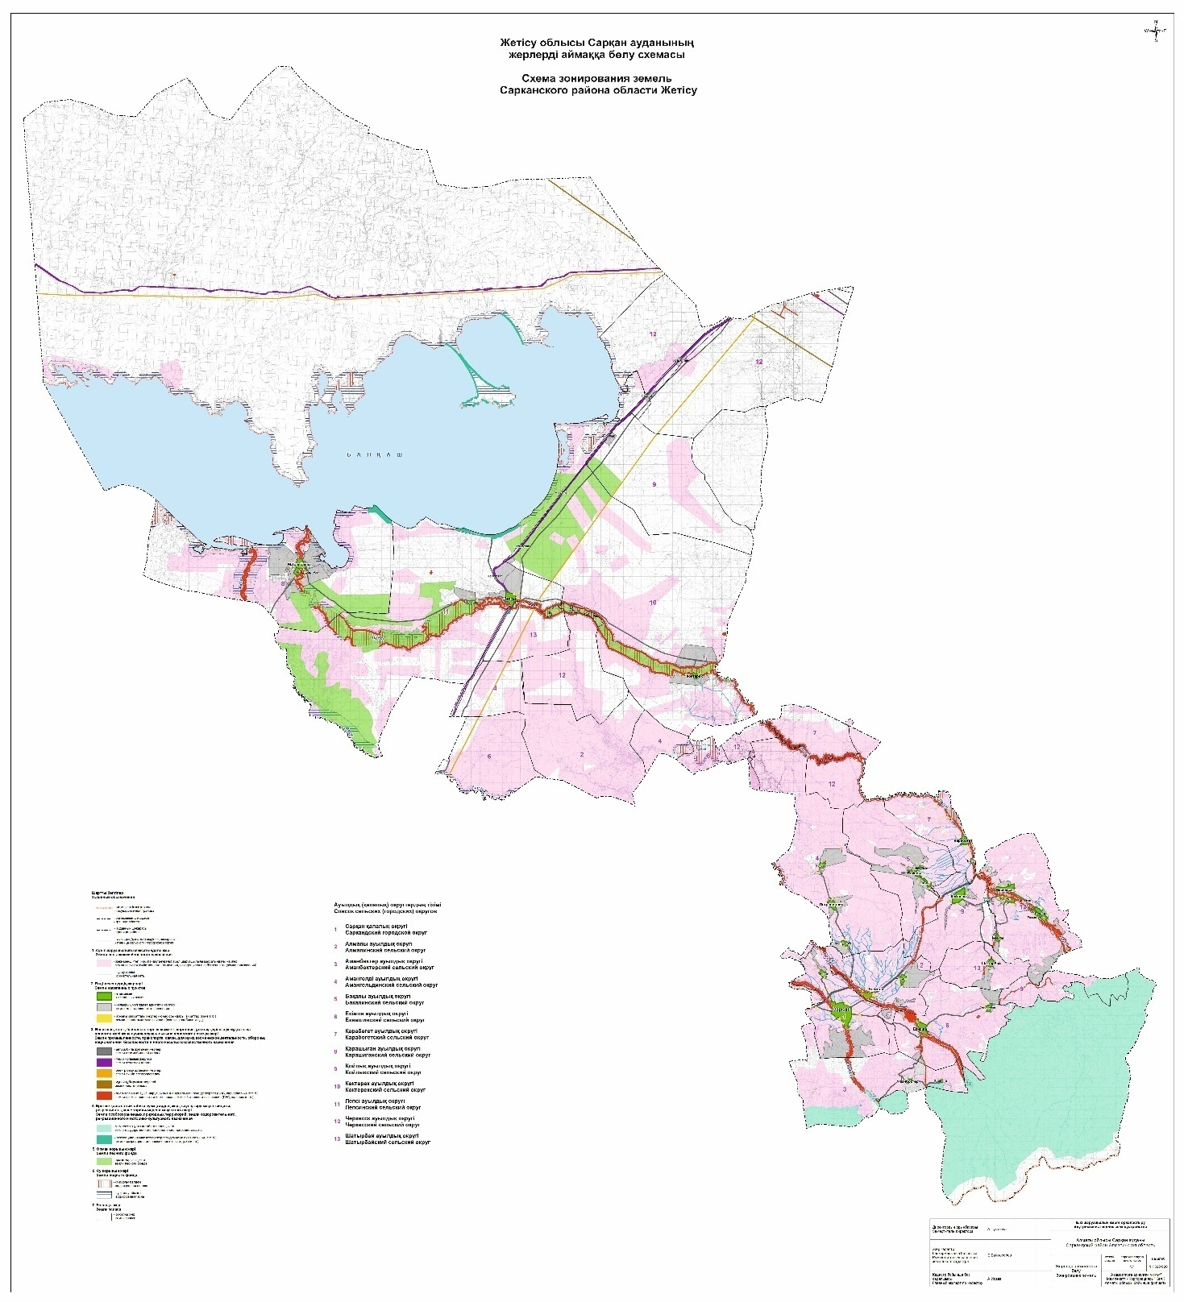

|  |  |
| --- | --- |
|  | Сарқан аудандық мәслихаты 2025 жылғы 27 мамырдағы № 42-166 шешіміне 2-қосымша |

**Сарқан ауданының жерлерді аймақтарға бөлу жобасы (схемасы) (ауыл шаруашылық алқаптар бойынша)**

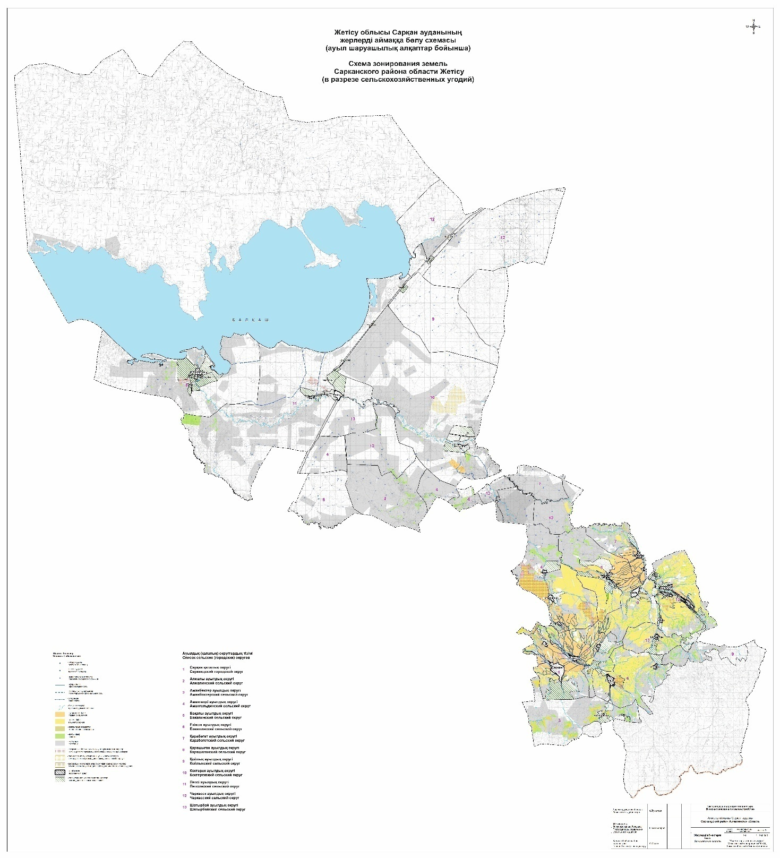

|  |  |
| --- | --- |
|  | Сарқан аудандық мәслихаты |
|  | 2025 жылғы 27 мамырдағы |
|  | № 42-166 |
|  | шешіміне 3-қосымша |

**Сарқан ауданы босалқы жерлерді аймақтарға бөлу жобасы (схемасы)**

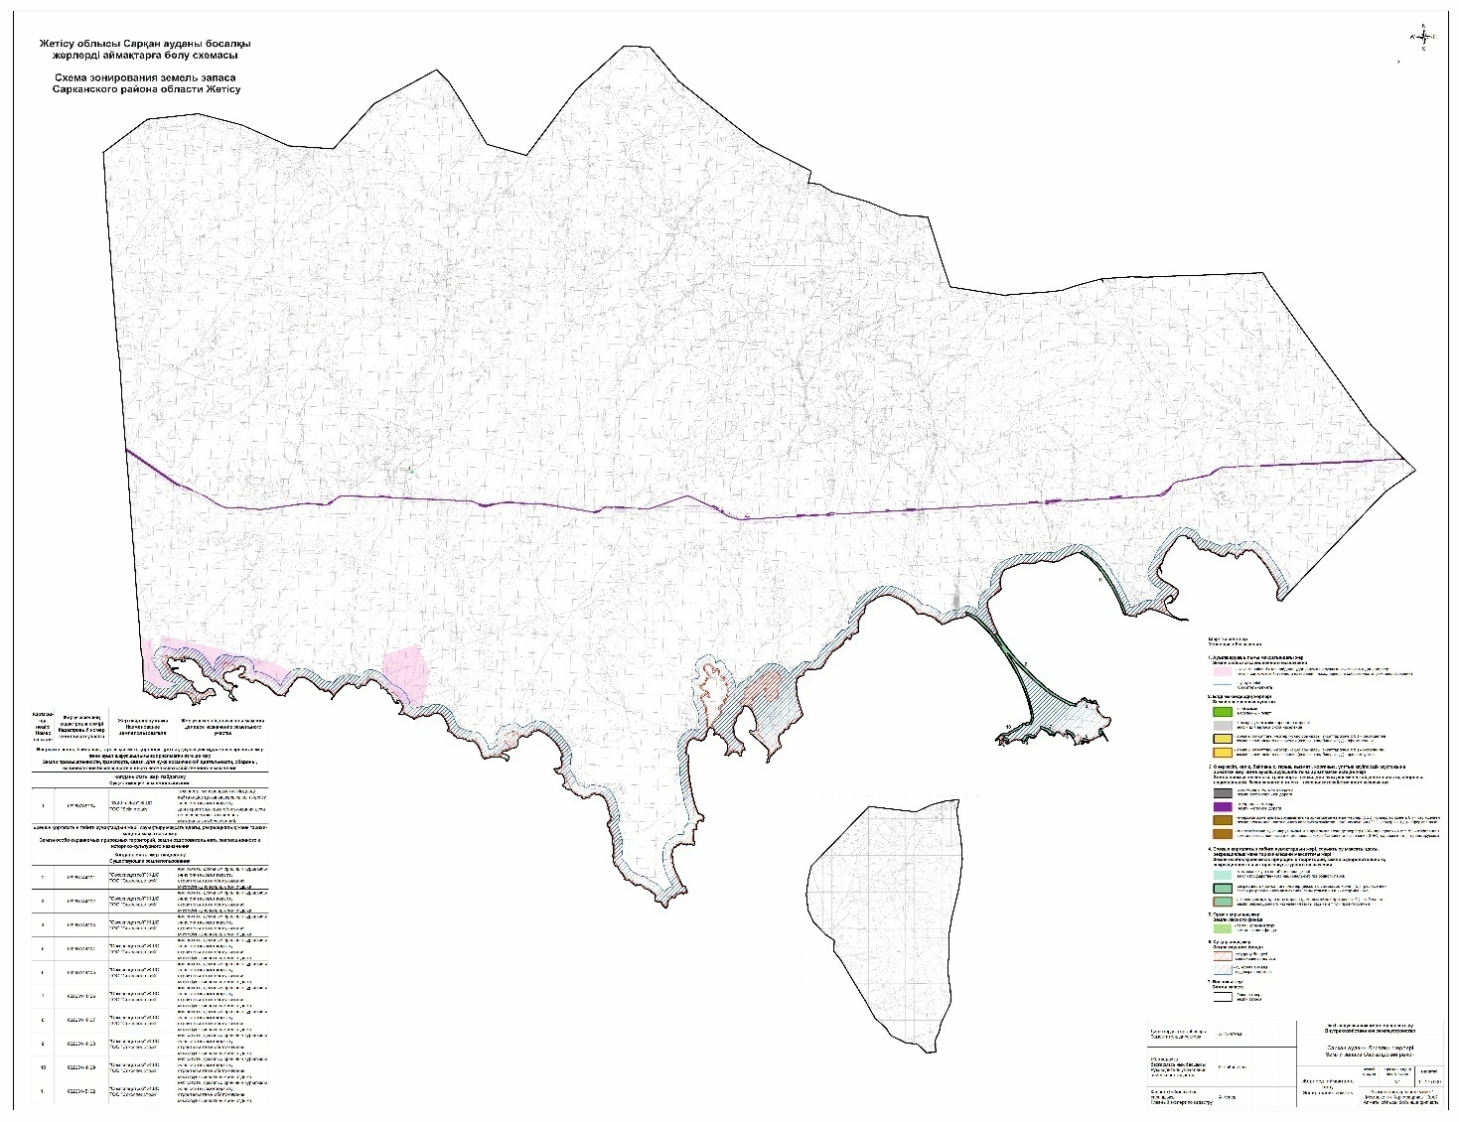

© 2012. Қазақстан Республикасы Әділет министрлігінің «Қазақстан Республикасының Заңнама және құқықтық ақпарат институты» ШЖҚ РМК